INDICAÇÃO nº 1097/2020

SÚMULA: Solicita providências do Executivo, junto a Secretaria de Governo, se há viabilidade de estudos para construção de uma creche no bairro 4 (quatro) encruzilhadas, neste munícipio.

INDICO à mesa, na forma regimental vigente, seja oficiado ao Excelentíssimo Senhor Igor Soares Ebert, Prefeito Municipal, para que determine através da Secretaria de Governo se há viabilidade de estudos para construção de uma creche no bairro 4 (quatro) encruzilhadas, neste munícipio.

Justificativa

Senhor Presidente,
Senhores Vereadores,
Senhoras Vereadoras.

A indicação faz-se necessário, visto que o bairro 4 (quatro) encruzilhada, além de ser instalado em região distante da região central da cidade, dispõem de muitas carências de infraestrutura, como por exemplo, a falta de uma creche, escolas e posto de saúde.

Conforme informações das mães da localidade, a creche mais próxima da região fica próximo ao Bairro Cohab, porém, não suporta a quantidade de crianças, correndo o risco de ficarem sem vaga.

Com isso, as mães acabam sem condições de ir trabalhar fora, por não terem uma escola para deixar seus filhos.

Ainda, na localidade existe um CEMEB Victor Soares, situado à Estrada do Maracanduva, 283-411 – bairro 4 (quatro) Encruzilhada, mas que fica mais próximo à Vargem Grande, porém, a quantidade vagas não comportam a quantidade de crianças.

Além, da falta de um posto de saúde fixo, ainda, que hoje tenham sido agraciados com a Carreta Móvel da Saúde, seria de suma importância a construção de uma UBS (Unidade Básica da Família ou uma UBF (Unidade Básica da Família), supriria muito mais os moradores da região.

Por essas razões, solicitamos a viabilidade de constrição e uma creche local, para vir a atender melhor a população da região supracitada.

Diante dos fatos expostos, solicitamos que providências sejam tomadas o mais breve possível.

Sala das Sessões Bem-vindo Moreira Nery, 08 de outubro de 2020.
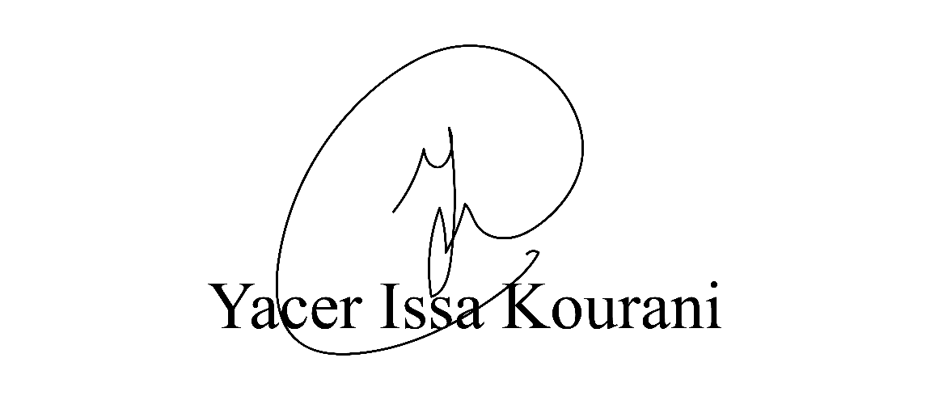
VEREADOR - PSB

